Nombre Alumno: Enzo Romero
Nombre Profesor:Yanina Medina – Andrea Lezcano Airaldi - Matías Mascazzini
Grupo Laboratorio: Comisión 2.
DNI:41948148.
TP: Trabajo Practico N°4.
Fecha de Entrega: Domingo 20/09/26.
Informe d Fundamentación Teórica y Meta-Análisis.
Tema: Colecciones de objetos estáticas y dinamicas
1)Introducción y objetivos:
El presente trabajo práctico aborda la transición del manejo de objetos individuales al trabajo con agrupaciones o conjuntos de elementos en Java. En el desarrollo de software real, es indispensable gestionar listas de datos que puedan crecer, achicarse o filtrarse según las necesidades de la aplicación.
A lo largo de este práctico se busca aprender a seleccionar la estructura de datos adecuada para cada escenario. Se analizan desde contenedores de tamaño fijo (arreglos) hasta las principales colecciones dinámicas del Java Collections Framework (ArrayList, HashSet y HashMap). Asimismo, el práctico exige aplicar la reutilización de clases modeladas previamente (Punto, Producto, Cliente, Empleado, Persona, Localidad), reforzando el concepto de modularidad en la programación orientada a objetos

2). Fundamentación de Conceptos Teóricos y Ejemplos de Aplicación
Para el primer ejecicio (Array de Puntos) se implemento una colección (o contenedor) de tipo estatico y homogénea
Mas precisamente un contenedor de tipo Punto con espacio para objetos de tipo punto es decir contenedor homogeneo de tipo estatico.

.
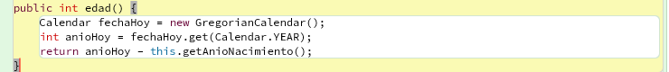
-Sobrecarga de Constructores : la sobrecarga permite definir múltiples constructores para una misma clase, diferenciados por su firma (cantidad o tipo de parámetros). En la clase “Punto”, se implementaron dos constructores: uno por defecto punto (), que inicializa las coordenadas en el origen(0,0) y el otro explicito punto (p_x ,p_Y), que sitúa el objeto en coordenadas específicas provistas por el usuario.
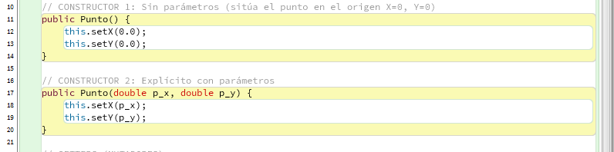
-Colaboración entre objetos e interacción con el ejecutable: los objetos no trabajan de forma aislada, sino que colaboran mediante el envió de mensajes. En las clases ejecutables (main) , se instancian los objetos invocando sus métodos públicos (como mostrar() , desplazar(), o sueldoNeto()) respetando la interfaz publica de cada entidad.
Parámetros estáticos
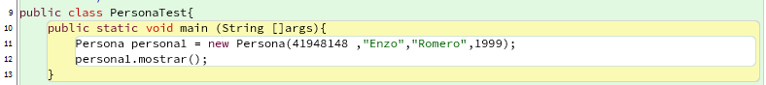
parámetros por argumentos del main.
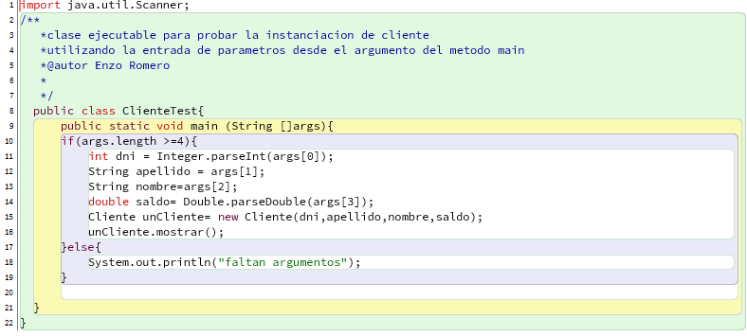
Parametros pedidos por teclado .
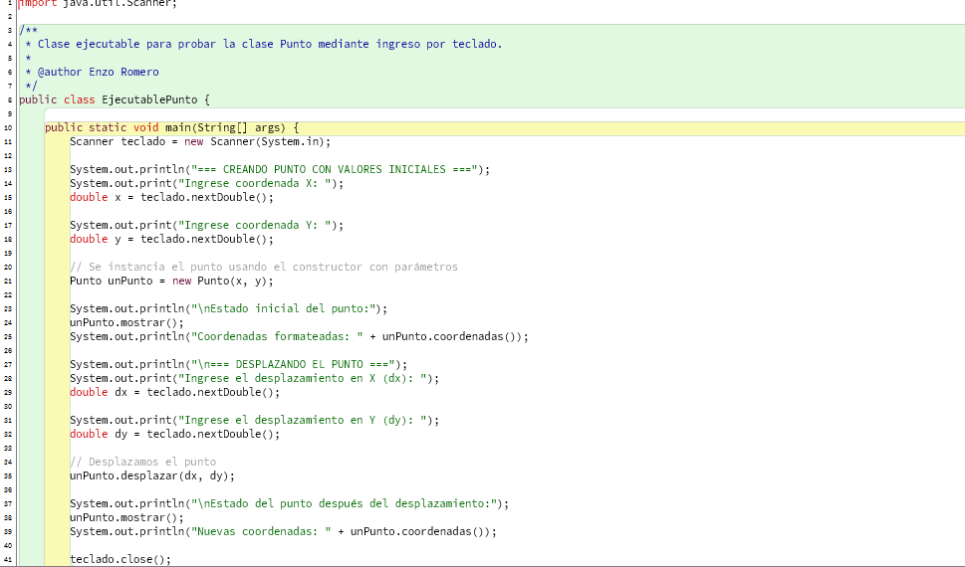
3)Conclusión: La resolución del TP2 permitió afianzar la correcta estructuración de código bajo el paradigma de objetos. La aplicación rigurosa de la abstracción y el doble encapsulamiento no solo garantiza la integridad de los datos, sino que facilita el mantenimiento futuro del software, permitiendo modificar las reglas de negocio internas sin impactar en las clases cliente o ejecutable.

